HT-D02模块使用说明书
一、概述：
HT-D02模块，主要应用于控制相应报警方位的现场灯光、摄像、警笛等联动设备，加强报警威慑力，提高防范环境的安全系数，给破案提供了有效的证据。
二、技术参数
◆ 驱动负载电流：≤4A
◆ 控制线长：≤5Km（0.2mm²）
◆ 触发电压范围：DC 8—16V
◆ 工作电压：DC 9—16V
三、使用方法：
1、将模块盒安装在适当的位置。
2、用一条二芯线（控制线）将主机的警号（BEL）接线柱与模块的VT接线柱（触发端）连接起来，注意极性，“+”接“+”、“－”接“－”。
3、将12V电源适配器的正负极分别接到模块接线柱的“+12V”和“GND”。
4、将受控的警号（有源喇叭）或警灯、摄像机等设备（可多个）的正负极分别接到接线柱的“SP+”和“GND”。
5、单个模块可驱动负载的最大电流为4A，用户根据需要驱动负载总电流的大小来确定电源适配器的额定电流大小。
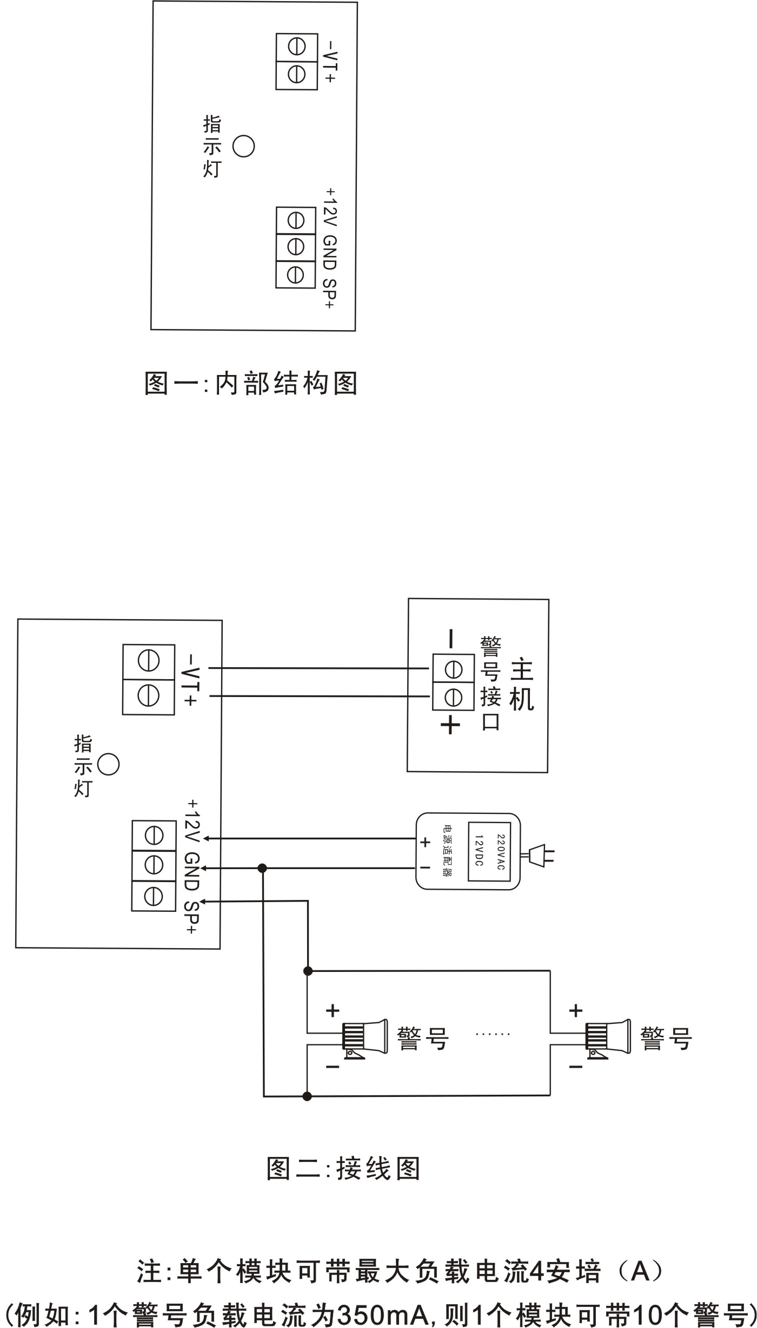
6、确定接线无误后，接通电源适配器及报警主机的电源。当主机报警时，连接到模块的联动设备开始工作。

